А.Зинченко О проблематизации.

Степкина. У нас сегодня семинар, посвященный рефлексии первого коллоквиума XIII Чтений «Проблематизация». Доклад делает Зинченко Александр Прокофьевич, соответственно, тема его доклада «О проблематизации». С тезисами, надеюсь, все ознакомились.
Зинченко: После редактирования стенограммы доклад приобрел следующую структуру: тезисы, введение – представление экспериментальной практики, на которой построена разработка, вопросы и дискуссия.

Тезисы доклада:
- Назначение и функции интеллектуальной технологии «Проблематизация».
Первое понятие: Проблематизация – комплекс способов и инструментов организации поисковых интеллектуальных разработок, сложившийся в истории европейского интеллекта.
Область применения – «ручное» изготовление творческой (новой) мысли.

Второе понятие: Технология проблематизации – комплекс семиотических машин, организационных механизмов и инструментов для изготовления и изменения людей. Это по сути дела особый цех в антропотехническом производстве.
Область применения – подготовка людей, владеющих европейским интеллектом, т.е. способных строить траектории собственного развития. (Другие типы подготовленных людей: способные входить в функциональные места в деятельности, способные становиться членами групп и сообществ…).

Проблематизация нужна для того, чтобы освоить ее под руководством тренера и научиться мыслить и работать творчески технологично и задачно. Звучит это очень противно. Но нужно понимать, что если с помощью тренера ты освоил (и присвоил) технологию – всё – для тебя уже не будет события проблемной ситуации, не будет озарения, депрессии и эйфории, а ты будешь создавать эти самые проблемные ситуации и делать проблемы по мере необходимости. Но еще это значит – ты сможешь находить выход из любой конфликтной ситуации, которая возникнет в твоей практической деятельности, двигаясь шаг за шагом по технологической схеме. А используя разные опции и инструменты технологии, ты сможешь осуществлять то, что Галилей, Николай Кузанский и другие великие мыслители делали на протяжении многих десятилетий, ломая свою уникальную голову.

- Устройство и механизм. Внешние атрибутивные признаки.

«Технологии это закрепленное в определенных знаково-знаниевых формах, часто (но не всегда) оестествленное выполнение процессов коллективно организованной деятельности... …Технологии появляются в сложных наборах и композициях из многих систем деятельности как нечто сверх самих этих систем деятельности, ибо они суть особая форма закрепления взаимодействий и состыковок этих систем деятельности и производимых ими преобразований в виде особого процесса в деятельности». (Г.П.Щедровицкий).

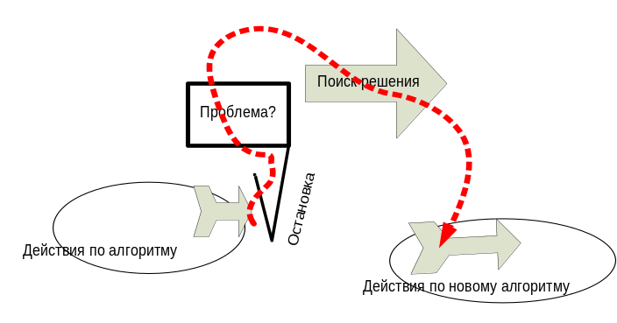

- Устройство и механизм. Операциональная организация.
Схема – конструирование на верстаке (отдельная линия работ) и организация конфликта – столкновение разных стилей мышления.

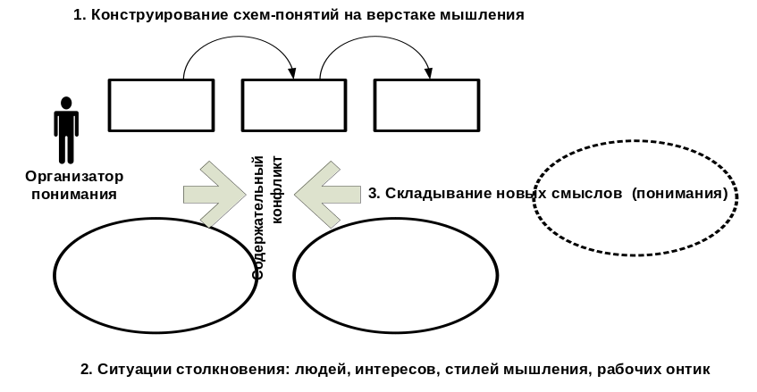
Движение от смыслообразования к созданию группы поддержки новых смыслов (понимания).

4. Складывание нового понимания в контексте проблематизации (Схема акта понимания).
Новое понимание создается в ходе ответа на вопрос – что это? Что мы должны с этим делать?! (В отличие от того, что делали наши предшественники).

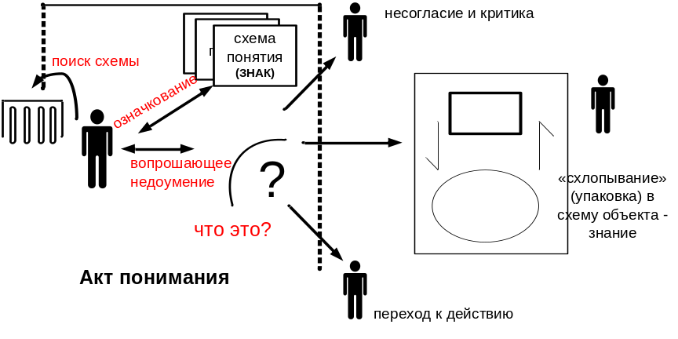

- От теории к действию.
Проблематизация - ядерный процесс, конституирующий то, что называется коллективной мыследеятельностью. Это столкновение людей, мнений, позиций, понятий, это, по сути дела, основной движитель человеческой активности. Внешне это столкновение может смотреться как конкуренция, агон, соревнование. Антипод проблематизации – покой (как атрибут покойника).

Проблематизация versus конфликтология.

Выход из конфликта требует смены форм понимания (стиля мышления) и предъявления нового (иного) понимания в тексте или схеме. А для этого вы должны провести онтологическую работу – поиск сути происходящего на схемах понятий. В качестве инструмента вы должны использовать схематизацию – основное средство обозначения нового понимания на выходе из проблемной ситуации.

- Происхождение технологии проблематзации – история в европейской культуре.

Диалоги Платона, демократия Афин, «ученое незнание» Н. Кузанского, принцип фальсификации К.Поппера, технология обучения мышлению Д.Дьюи:
"Мышление начинается там, где есть проблемная ситуация».

Большая История проблематизации.
Схема-топика - попытка представить процесс «филиации идей» от времен античности до ХХI века и соответствующих персонажей - носителей, которые сделали вклад в разработку интеллектуальных технологий, в том числе технологии проблематизации.

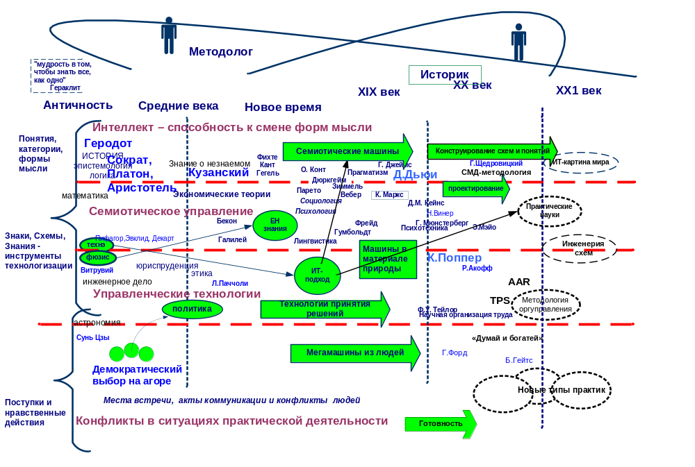

Древнейший пример проблематизации: Геродот писал Историю, опрашивая участников одних и тех же событий – войн греков с персами. Один свидетель рассказывал одно, другой – другое. И Геродот был вынужден поверх их рассказов заниматься исследованиями и строить реконструкции, анализируя на схемах, а что же происходило в этих битвах «на самом деле».
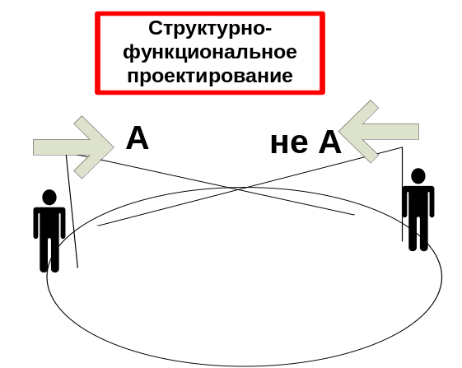

- История формирования технологии проблематизации в рамках ММК и ОДИ (малая).
ММК всегда ориентировался на поиск, анализ и экстрагирование форм интеллектуальной работы, накопленных в истории и транслируемых в культуре.
Малая история проблематизации – это то, что сделал лично Георгий Петрович и его Школа, его ученики. Для меня Малая история - это дипломная работа Г. П. Щедровицкого «О некоторых моментах в развитии понятий». Это проделанный им анализ постановки и решения проблемы на примере работ Галилея.
Это – рефлексивное оформление и закрепление в правилах и принципах технологической нормы искусственно-технической организации проблематизации в ОДИ. Это ОДИ - 16, тема «Процессы проблематизации в ОДИ», где была получена представленная ниже понятийно - фокусная схема. Это Игра-29, которая проходила под Тверью и называлась «Проблемный и задачный подход в обучении». На этой Игре красиво работал Юрий Вячеславович Громыко, размышляя на 4-х сферно-фокусных схемах. (Посвященным известно, что такое сферно-фокусная схема).
Тогда было еще раз показано (вслед за Джоном Дьюи), что если в подготовке и обучении употребляется задачный подход и людей заставляют решать «учебные задачи» (в виде многих повторов и упражнений), то они в результате осваивают способ, заложенный разработчиком задачи в эту самую задачу. А если ситуация практической деятельности потребует применения других способов, то «отличник», умеющий решать задачи, оказывается тупым.
Если в обучении способ осваивается задачно, то в практике его применение всегда будет приводить к проблемной ситуации. И другая схема. Если построить процесс подготовки и образования проблемно и передать людям технологию проблематизации, то у них в практике деятельности уже никогда не возникнет проблемных ситуаций, как это ни противно.

8. Особенно важно выдерживать принцип освоения проблематизации в подготовке управленцев. Если вы управленец, то у вас не должно быть проблем – вы ставите задачи своим проектировщикам, аналитикам, исследователям, и они должны принести вам результат. Процитирую Г.П.Щедровицкого:

- Условием проблематизации и программирования являются структурно-функциональные представления деятельности и мышления, поэтому можно вместо проблематизации и программирования, осуществлять структурно-функциональное проектирование и таким образом делать все, что нужно, и решать все оргуправленческие задачи в отношении деятельности и мышления.

- Можно проставлять плюсы и минусы у соответствующих блоков схемы и таким образом формировать знание о том, чего мы не знаем и что знаем плохо. Можно делать выводы: я плохо представляю себе цели этой работы, имею слишком смутное представление о необходимых и возможных продуктах; у меня нет необходимого для получения этих продуктов исходного материала; у меня явно неадекватные целям средства и методы деятельности и мышления, и т.п.

- Так или примерно так формируются знания о том, чего не имеет или не знает управленец и благодаря им проблематизация приобретает позитивную форму.

И мы можем на предыдущей схеме указать на красную рамку под названием «структурно-функциональное проектирование». Это движение не от проблемной ситуации, но с принципиально другой стороны: если мы хотим технологично развертывать проблематизацию, то переходим к работе в проектном подходе и должны «положить поверх конфликта» такую понятийную конструкцию, которая заведомо приведет к новой ситуации, где никакой проблемной ситуации уже не будет.

8.1. Как работает команда организаторов проблематизации на ОДИ.
Нужно различать позицию организатора проблематизации, позицию проблематизируемого и позицию исследователя процессов проблематизации.
Процедуры смены форм мысли (как раньше говорили – выход к глубинным основаниям, к архетипическим структурам и их пересмотр и реорганизация) производятся организатором по отношению к стилям мышления (примеры стилей мышления: ископаемый, инфраструктурный, капиталоемкий, предпринимательский, капиталистический, финансовый, гуманитарно-культурный и т.д.). Но работать ему приходится с носителями этих стилей - специалистами – предметниками, учениками и студентами, бизнесменами и государственными чиновниками. Проблематизируются формы и стили, а в проблемную ситуацию заталкиваются носители. Им бывает тяжело…
Задача организатора – вывести участников ОДИ к формам «полиэкранного» мышления. Кстати, сегодня проблематизировать большинство этих людей практически не требуется. Они сами хотят научиться анализу, проектированию и работе с понятиями. Те, кто не хочет и не может, выходят из игры. Это их законное право.

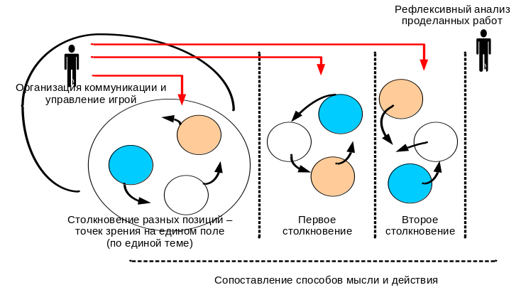

- Понятийно – фокусная схема проблематизации.
С точки зрения технологии, любой рабочий технологический процесс обязательно должен включать как минимум 3 компонента: 1 - должны быть обозначены технические устройства, за счет которых происходит переработка некоего материала. В случае проблематизации это переработка «человеческого материала» специальными техническими устройствами. 2 - обязательно должна быть обозначена система управления, которая следит за тем, как, в соответствии с ее планами, идет процесс. И 3 –«материал» должен сопротивляться «переработке» и это определяет «естественные» компоненты технологического процесса. Что и отличает технологию проблематизации от технологий переработки «материала природы».
Поэтому схема многослойная. Верхняя часть ее – оргуправленческая, а нижняя часть – изображает, как движется перерабатываемый этой технологией человеческий материал. В средней части изображены различные технологические устройства, их как минимум семь. Эти устройства разрабатывались, испытывались, описывались на множестве организационно-деятельностных игр.
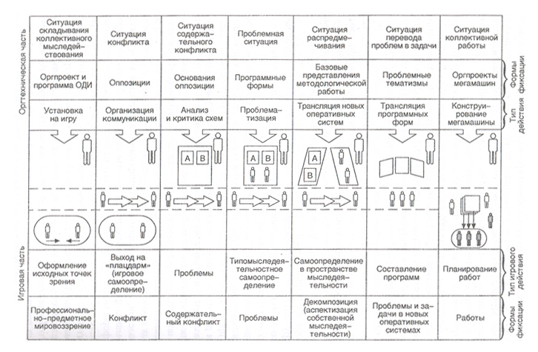

Всё, что изображено на этой схеме, было сделано в 1983-м году. Я считаю эту схему канонической. Думаю, что ничего с тех пор в понимании проблематизации не изменилось, и американцы пока ничего лучше не придумали.
(Конец тезисов).

Зинченко. Уважаемые коллеги, у меня будет
Введение, которое связано как раз с оценкой ситуации на Чтениях. Я несколько лет не выступал на Чтениях и заявок на доклад не делал. Но в этот раз была моя любимая тема «технологизация мышления».
Я готовился, и все три моих выхода к доске (первые два – в виде реплик, и третий – в виде доклада) представляли из себя единое целостное действие, так оно дальше и будет представлено в тексте.
При этом, когда я знакомился с тезисами по теме Буряка и Эльконина, а потом слушал их выступления, я понимал, что ни показать, что такое проблематизация, ни тем более рассказать об этом как о технологии – они не могут. Эльконин вспоминал некие ассоциации по поводу того, чем занимается он, и в том, что он видел на Играх ГП. А Саша Буряк, на мой взгляд, был вообще не готов, я понял, что он давно уже не занимается содержательной работой – в основном решает социальные вопросы. Поэтому я выходил и совершал свои реплики.
Но что такое Чтения? Собирается 400 человек. И можно по-разному оценивать происходящее. Для организатора, Петра Георгиевича, Чтения – это большое шоу, которое должно иметь последствия. Собралось много людей и им должно быть интересно и весело. Если люди сидят от начала и до конца – это значит, что Чтения удались, что бы там ни происходило у доски. Я думаю, что Петр должен быть доволен результатом, поскольку шоу явно имело место.
Но есть и другая позиция. Это ветераны ММК. Борис Васильевич, который здесь присутствует, и еще ряд людей, в частности Олег Анисимов, иногда пытаются превратить то, что происходит на Чтениях в некую имитацию методологического семинара. Ясно, что там не может быть семинарского обсуждения в принципе, но людям очень хочется, чтобы оно было, воспроизводилось, транслировалось – и они эту имитацию искренне делают.
Моя позиция – я думаю, что Чтения должны быть презентацией работающих методологов и групп, которые еще сохранились. Методологического Движения уже давно нет, но есть люди, которые транслируют эту традицию, эти формы работы. И то, что им на Чтениях можно встретиться и обменяться результатами своих работ, очень здорово. Вот для этого наша команда, а там было человек сорок людей из ТАУ, начиная со студентов первого курса, приехала на Чтения.
Степкина. Да. Все ее заметили.
Зинченко. Одна десятая участников Чтений – это уже наши люди. Я не могу сказать «мои ученики», поскольку у нас в рамках дисциплин, которые мы организовали, главное – это постановка понимания, самоопределения, самоорганизации и самодеятельности. И поэтому наши выпускники должны себя считать «селфмейдмэнами» и «селфмейдвуменами». Если кто-то из них станет говорить: «я очень обязан этим преподавателям или этому учебному заведению» – это будет фальшь, это значит, что мы их неправильно научили. Они должны быть самодеятельными.
И, наконец, последняя позиция, очень важная – это тусовка, клуб любителей СМД-методологии. И когда я приезжаю на Чтения, то у меня первая цель и задача – просто повидаться с разными людьми, с которыми больше нигде и не увидишься. Думаю, что это есть главное назначение Чтений.

А теперь несколько фраз по объявленной теме поверх представленных тезисов.
О проблематизации.
Какие у меня в данном докладе цели? Для меня Георгий Петрович Щедровицкий – больше чем учитель, и поскольку его фамилия присутствует в названии фонда - как бы здесь ни проходили обсуждения, как бы на меня ни наезжали их участники – я считаю своим долгом придти сюда и то, что мне кажется важным и значимым про проблематизацию, сконцентрировать и собрать. Для молодежи…
Я собрал 12 слайдов, выделил ключевые тезисы, конечно, это всё явно недостаточно, несоразмерно теме, но я думаю, что основные аспекты того, что есть проблематизация (а я выделяю 28 разных аспектов), они дают возможность понять, и они здесь представлены. Я эту сборку дарю Фонду Георгия Петровича Щедровицкого, а еще я пишу книжку, которая будет называться то ли «О компетенции понимания», то ли «О проблематизации и схематизации» (смеётся), и тексты туда наговариваю.

Практика обучения проблематизации.
В субботу 14-го апреля у нас в ТАУ завершился очередной годичный цикл дисциплины, которая в учебном плане вуза носит название «общая управленческая подготовка». Поскольку мы Академия управления, и нам нужно быть аккредитованными Минобрнауки, то соответственно, все учебные курсы должны иметь названия – близкие и понятные тем, кто проводит процедуру аккредитации.
Но «общая управленческая подготовка» по своему внутреннему устройству и содержанию (я эти схемы на Фонде уже показывал, сейчас с собой не привез) это серия организованных ситуаций проблематизации.
Год продолжаются работы. Причем работают студенты сразу трех курсов – первокурсники, второкурсники и третьекурсники. Первокурсников мы отдаем второкурсникам – второкурсники на них тренируются, оттачивают свои управленческие техники и выступают в роли тьюторов. Они учат новеньких рефлектировать и рисовать схемы. У студентов первого курса ни одно сообщение, ни одно действие не принимается без схематизации.
Самые младшие у нас называются «зеленые», те, которые могут быть тьюторами – «желтые», а к третьему курсу остается человек 10 из двухсот, которые могут быть названы «оранжевые». Вот они могут быть уже организаторами всего этого дела - «общей управленческой подготовки». Ну, а мы с Николаем Федоровичем, плюс Света Крайчинская и еще несколько наших выпускников, выступаем боссами этой учебной дисциплины.
За два с половиной года мы пропускаем людей через комплекс игр и тренажеров, в рамках которых они (те, которых это может заинтересовать) осваивают, прежде всего – технологию проблематизации.
Поэтому «проблематизация» для меня – это не просто оперативная система мышления, но комплекс работ и инструментов организации коллективных поисковых интеллектуальных разработок.
В течение года все наши студенты проходят через 7 проектно-аналитических сессий. У нас нет занятий в рамках классно-урочной системы, слава Богу, мы в ТАУ от этого почти избавились. Иностранные языки у нас учат в классно-урочных формах и еще какие-то предметы, которые без специального контакта с преподавателем нельзя освоить, а вот то, о чем я говорю: «проблематизация», «схематизация» и прочая «онтологическая работа» осваиваются в режиме проектно-аналитических сессий и дистантных рефлексивных работ.
Семь раз в году в течение пяти дней, 200 человек первокурсников, с утра до вечера играют в «проектно-аналитическую сессию с элементами организационно-деятельностной Игры». У каждой сессии есть своя тема, которая устоялась за много лет, они последовательно разворачивают устройство мира мыследеятельности: первая сессия – хозяйство, вторая – финансы, третья – право, четвертая – политика, и пятая – воспроизводство. Это базисные темы, а внутри обсуждается ряд более мелких. И мы за 15 лет убедились в том, что прохождение через корпус понятий про хозяйство, про финансы, право, политику и воспроизводство дает людям понимание устройства целого – сферы мыследеятельности.
Все эти сессии, кроме содержания, взятого из истории и из культуры – они еще решают практические задачи. Какие задачи – те, которые организаторы, как люди, занятые оргконсультированием, получают в качестве заказов. Например, мы сейчас провели Игру «Россия 2050», в конце марта она прошла. А готовились к ней, тренируя студентов на ПАСах по темам игры. Как мы готовились: мы поручили нашим студентам сыграть в эту тему три раза до того, как в нее сыграют взрослые дяди из министерств, и приближенные олигархи – и они сыграли. В результате студенческой работы было подготовлено около 50-ти планкарт, изображающих устройство мира в 2050-м году. В четырех аспектах – энергетика, промышленность, финансы и образование.
Три линии обучения проблематизации.
Линия организационная: есть три коллектива людей, и одни других организовывают, ставят друг другу управленческие техники, или получают такую возможность. Мы с Андрейченко уже давно не занимаемся оргпроектированием, поскольку это всё делают второкурсники. Если мы придем и начнем у них отбирать этот хлеб, им просто будет скучно.
Вторая линия – это передача в ходе сессий корпуса базовых понятий по теме, сложившихся в культуре.
И третий слой – это конкретная проектная разработка, которая требует понимания, схематизация и проблематизации.
И вот в субботу происходило заключительное мероприятие цикла, сидел коллектив, примерно 80 человек. Что это за люди – на первый курс пришло 200, и тьюторы из этих двухсот отобрали 50 первокурсников плюс 20 тьюторов, и еще человек 10 со следующего курса, плюс мы, которые всё это дело организуют. Была заключительная рефлексия всей дисциплины ОУП по трем рамочкам. Первая рамочка – общее принципиальное устройство. Вторая рамочка – это выделение кейсов или того, что участникам всего этого действа, этой дисциплины запало в душу, запомнилось, то, что дало им толчок, как-то их изменило. И третий слой этой рефлексии – попытка выделить метод, а как же всё это было организовано, как они работали?
Зачем я об этом рассказываю? Дело в том, что для меня «проблематизация» – это такая «семиотическая машина», которая работает на 9-ти поколениях студентов (где-то с 98-го года – это 9 лет).
Вот Боря просил (смеётся), какую-нибудь историю про это рассказать.
Помню, еще где-то в 99-2000-м году была у нас группа крутых девочек, они были дочери олигархов, почти миллиардерши, и вчетвером держались отдельно от остального коллектива. И вот на каком-то ПАСе (кстати, и Вера Данилова тогда присутствовала, ее можно призвать в качестве свидетеля) я их действия пытался проблематизировать, называя дурами, и так далее. И тут одна из них встает, Наташа Герасименко, и говорит: «Александр Прокофьевич, но Вы же сами нам уже не раз рассказали и показали, как проблематизация происходит. И мы это поняли, отрефлектировали и делаем. Чего же Вы теперь зря силы тратите?». Вот такие вот сюжеты. Учишь их чему-то, а они это против тебя потом используют.

Теперь готов отвечать на теоретические, методологические и всякие вопросы по поводу тезисов и по поводу того, как мы пытаемся продолжить то, что делал ММК. Они занимались исследованиями, конструировали и проектировали определенные инструменты. Затем в Играх происходило испытание «опытных образцов», прошло несколько сотен Игр на экспериментальных площадках, а мы то, что было наработано, употребляем для решения практических задач.

Сухоруков. Приходилось ли Вам сталкиваться с такой ситуацией, когда к вам приходили экономисты, правоведы, финансисты и формулировали свои проблемы, более того, и вы признавали их в качестве проблем? Стало быть, такие проблемы, которые не требовали прохождения через эту рефлексивную реконструкцию.
Зинченко. Нет, конечно. Это невозможно.
Вот пришли люди, говорят: «У нас такая-то проблема». И я что, должен сказать на слух: «Да. Это проблема»? Нет. Проблема – есть результат прохождения дискуссии по стандартной схеме, но если люди подобрались опытные, грамотные, то можно всё это не протаптывать. Например, надо сказать: «А с чего вы решили, что это проблема? А может, это не проблема, а это у вас там глюки такие? Давайте ситуацию проанализируем? А какие еще есть точки зрения в вашем Сообществе по этому же вопросу?»
Сухоруков. Но случалось так, что она оставалась в той же формулировке?
Зинченко. Может быть... Хотя нет. Думаю, формулировка должна обязательно быть уточнена, поскольку у экономиста или юриста, проблема не имеет того, что есть у методолога – другого персонажа, который говорит: «Нет. Это не допустимо в нашем профессиональном сообществе».
Сухоруков. Нет, почему? Там есть свои фигуры, полюса.
Зинченко. Конечно, но они становятся либо изгоями, и их сообщество изгоняет, и они должны куда-то уйти – стать методологами, например. Или они ведут долгую борьбу и, наконец, побеждают в этой борьбе.
Сухоруков. Я позволю себе еще один вопрос «в порядке музыки», Вы можете не отвечать на него. Вот тут сформулировано, есть такой пассаж на первой странице, концовка: «Используя разные опции, инструменты и технологии, ты сможешь осуществлять (ну, наставление) то, что Галилей, Кузанский и другие мыслители делали на протяжении многих десятилетий, ломая свои уникальные головы». Мой вопрос – не шутка ли это?
Зинченко. Нет, конечно.
Сухоруков. Всё ясно.
Зинченко. Георгий Петрович часто приводил нам в качестве примера, что когда в Европе пользовались латинскими цифрами, то перемножение больших цифр одна на другую было достойно чуть ли ни докторской диссертации, очень сложно было это делать – а когда появилось арабское исчисление, детки во втором классе стали легко проделывать ту же самую работу. Я считаю, что ММК проделал работу конструирования, выделив у Галилея, Кузанского (я и сам участвовал в этих работах) основные идеи, операции и схемы проблематизации. Для меня проблематизация, аналитика, проектирование – это «семиотические машины», сконструированные в ММК. А в виде методики они не могут быть описаны – поскольку это СМД-машины, а это значит, что у них обязательно должен быть живой носитель. И если вы не проходите курса подготовки, то нечего трепаться про проблематизацию. Хотите освоить технологию проблематизации – должны найти Учителя – сколько бы вы ни читали этих текстов, вы ее не освоите, если не пройдете через это лично не один десяток раз. Аналогия очень простая: автомобиль нельзя научиться водить, изучив по книжке теорию вождения автомобиля. И если у вас нет рядом инструктора, нет машины, вы никогда не научитесь водить.
Сазонов. Я бы вернулся к преамбуле. Вот это для меня самого проблема – я как-то сталкивался со студентами, и даже мы со Славой Марачой вели экспериментальный вузовский курс, и для меня всегда это было проблемой. Вот ты говоришь, что с первого курса там они работают в схемах мыследеятельности, да?
Зинченко. Да. Сами не подозревая, что это мыследеятельность – это раскрывается на втором году.
Сазонов. Проблема для меня заключается в том, что когда студент приходит в процесс обучения, то вообще-то, у него никакой деятельности нет.
Зинченко. Да.
Сазонов. И когда на Игре была следующая проблема: да, вот есть какая-то деятельность там «за окном», и нужно организовать деятельность здесь и теперь, которая имеет отношение к тому, что «за окном» – продвигаться в этой «здесь и теперь», реально ставить в ней проблемы, задачи, самоопределяться, и так далее, и так далее. И если вот этот процесс пошел, то только тогда можно начать решать задачи.
Вот как со студентом, у которого, казалось бы, нет деятельности, можно обсуждать темы производства, финансов, еще чего-то? И говорить о том, что у него происходит мыследеятельность?
Зинченко. Ну, конечно, требуется игровая форма. Кстати, ГП в одном из текстов 67-го года, писал: «Игра придумана взрослыми для того, чтобы развивать детей». Значит, это такая форма, которую мы применяем для того, чтобы преодолеть отсутствие ангажированности жизнью.
Первое – игровая форма. В игре всегда есть организатор – если нет организатора, никакой игры быть не может, даже если это «плэй».
Второе - практическая составляющая. Я вот могу сказать по опыту, тут надо уже к истории относиться, когда мы начинали в 92-м году, то все ребята в последних классах школы и пришедшие в вуз мечтали стать богатыми. Шли реформы, молодежь увидела, что это можно – и они хотели быть финансистами, это их очень сильно волновало.
И мы тогда строили Игры на этом материале – мы играли в финансы, и это всех задействовало, вот так!
Сазонов. То есть, ситуация была, но во что они играли? Во что?
Зинченко. Они играли в то, как создавать свои финансовые предприятия: банки, страховые компании, инвестиционные.
Сазонов. То есть, у них была имитационная деятельность определенного типа.
Зинченко. Нет, подлинная, они рассматривали ее как подготовку к практике, куда они стремились перескочить. Было такое поколение. Потом было еще несколько поколений, могу рассказать, во что они играли. Но, возвращаясь к сегодняшнему дню, должен сказать, что наши тольяттинские студенты играли в будущее своего города.
Почему – да потому что в город пришел Рособоронэкспорт, они убрали тольяттинских менеджеров. И Москва теперь управляет. И это в городе Тольятти произвело переворот в умах – все родители дома говорят и это передают детям, что теперь «чужаки пришли, они нас всех уволят», и так далее. И город наконец-то стал думать о своем будущем, как старшее поколение, так и молодежь.
Причем как они играли – они, вышли на другие вузы, провели большую работу, вышли на мэрию, связались с Управлением главного архитектора, добыли этот генплан, пригласили к себе выступить тех, кто занимается ЖКХ и так далее. Это и есть практическая компонента. Игра – раз. И практическое отношение к окружающему миру – два. Если бы этого не было – совершенно точное замечание – то игра превратилась бы в в теоретическую болтовню.
Кстати, я должен сказать, что современные ребята, вот первый, второй, третий курс (у нас, по крайней мере, не знаю, как в Москве), уже тонко чувствуют, когда начинается болтовня и действие уходит от обсуждения практических вопросов. Это нас стариков и меня, и Колю Андрейченко с такой большой культурологической базой, несет! Про Платона, Аристотеля, там чего-то еще... На народ смотрю, глаза остановились – я говорю: «Коля, стоп! Пока не надо про Аристотеля».
Сазонов. Да. Только в ОДИ специально подчеркивалось, что там деятельность не имитационная, она должна быть подлинной.
Зинченко. Да.
Сазонов. Вся проблема в организации подлинной деятельности, в отличие от этого.
Теперь. У меня у самого есть маленькое соображение на этот счет. То есть, когда я пытался понять эти вещи, в частности, у меня были отличники в учебе, которые хорошо шли, потом одного из них я взял на работу – он оказался абсолютно полным нулем, хотя он очень здорово, так сказать, работал с текстами, в коммуникации, и так далее, и так далее.
Возможно, что это один пример, и он ничего не значит, это не статистика, потому что ты говоришь, что у тебя ребята потом... так сказать, которые хорошо учатся, они потом успешны по жизни.
Зинченко. Нет, Боря, подожди, я не сказал, что они отличники, я сказал, что у нас большой процент успешных людей. Но, первое, у нас нет оценок, у нас люди оцениваются по тому, как они вкладываются в работу.
Сазонов. Я говорю не про оценки в баллах.
Зинченко. Лучшие люди, они просто у всех на глазах.
Сазонов. Понимаешь, когда я продумывал эту ситуация, я развел два момента: когда приходят бывшие школьники, то они уже прошли определенную систему подготовки, и научились работать вот в квази-научно-предметном смысле. Они работают в онтологиях, то есть, если есть онтологии, то дальше они работают в онтологии.
И есть вторая ситуация, когда у тебя... «Проблематизация» для меня может быть тогда, когда у тебя нет готовой онтологии. И в частности, я могу это противопоставить на примере, вот апории Зенона, парадоксы – они онтологичны, они построены уже в некоторой научной парадигме, и из них вырастает наука, теоретико-деятельностная, в том числе, и так далее, и так далее, математика.
И второе – Платон, который занимался проблематизацией очень смешным образом, он конструирует ситуации. То есть, Платон не фиксирует, не анализирует нечто, не движется к некоторой готовой онтологии, а он онтологию конструирует. Особенно, если ты возьмешь его ранние «Диалоги», они очень интересны с этой точки зрения.
И когда я работал со студентами, вот эту онтологическую действительность, движение в онтологии я видел, а вот движение в проблематизации как конструирование ситуации, вот оно как-то выпадает.
И больше того, в этой связи, у меня контртезис, вот посмотри: основная проблема не в том, чтобы не попадать в проблему, а основная задача – управлять процессами проблематизации. То есть, овладеть процессом проблематизации – это значит создавать проблематизацию как фактор, элемент развития ситуации, причем такое развитие, в котором ты находишься в ситуации управленца.
Зинченко. Мне это очень близко, именно так можно меня понимать. Только мы пользуемся понятием «стиль мышления», «онтология» очень высокое понятие.
Сазонов. У тебя применение онтологического мышления – натуральное. Там нет мышления вообще.
Зинченко. Ну, почему, Боря? Оно легко реконструируется. Вот такие эклектические сборки, которые поставила семья. В которой дедушка – крестьянин, папа – пролетарий, мама – инженер, а еще школьная учительница физики – и вот какая-то такая хитрая сборка у них и есть.
Сазонов. Да. Это сборки – там несколько мышлений. Сборки из некоторых элементов, так сказать, как правило, топических.
Зинченко. А как мы их проблематизируем – мы их заставляем проектировать, чтобы проектная конструкция выстраивалась поверх и проблематизировала все эти представления как неработающие, для того чтобы выйти к следующей ситуации и получить некую практическую реализацию.
Я прочитал на сайте Фонда, Юля Грязнова пишет, как через нее когда-то прокатилась проблематизация (через меня тоже прокатывалась), когда были представления, казавшиеся фундаментальными и надежными – и вдруг, ты понимаешь, что это всё фуфло. И либо ты от этого откажешься, но тогда придется учиться иначе мыслить, и жизнь свою как-то изменить – или ты вернешься обратно, в свое сообщество.
Сазонов. Не успел натурализоваться, а тебя уже снова, так сказать, распредмечивают.
Зинченко. В ОДИ организатором проблематизации всегда был ГП. У меня было с ним много личного общения тет-а-тет, и он даже в личном общении, когда мы чай пили или обсуждали какие-то бытовые вопросы, проблематизировал. Постоянно.
Сазонов. Понятно. Но тогда говорить вообще о проблеме и о процессе проблематизации нельзя, не говоря о типах процессов проблематизации и типах проблем. В этом смысле, одну схему рисовать нельзя, потому что вот когда я смотрю на эту самую большую «80 на 40», она вроде бы универсальна.
Зинченко. Вот эта (показывает на доске)?
Сазонов. Да-да-да. Она вроде бы универсальна, а я знаю, по крайней мере, 3 типа, 3 области проблематизации, по-разному построенных в ММК. Понимаешь, я смотрю, и они как бы склеены в одной схеме.
Зинченко. Знаешь, есть «понятия», а есть области «материала» (рисует), и я могу, вынося «понятия» на разные области «материала», получать отпечатки или типы, в точном смысле слова. И конечно, эти отпечатки будут разные: одно дело – проблематизация подготовки, другое дело – в разработке стратегий.
Сазонов. А глядя на эти схемы, это можно различить?
Зинченко. Конечно, но каждый раз мы будем в качестве «типа» получать, с одной стороны, некую редукцию базовой схемы, а с другой стороны, в нее, в эту схему «типа» будет подтягиваться тот материал, который задает эту область. Это было нарисовано в 83-м году, это рука ГП.
Сазонов. Мало ли, что рисовал ГП...
Вопрос. Такое впечатление, что у Вас под «материалом» понимаются «ситуации», а не какие-то вот априори сложившиеся исторические области, я опять возвращаюсь к финансам, юриспруденции, и так далее.
Зинченко. Вы совершенно точно поняли, именно «ситуации», поскольку я думаю, что когда мы имеем дело с проблематизацией, мы всегда имеем дело с ситуацией, в которой есть финансист, юрист, технолог. И они между собой конфликтуют и должны найти схему выхода все вместе, возможно, воспользовавшись какими-то своими привнесенными из прошлого (я боюсь сказать «предметными») знаниями. В ситуациях присутствуют носители определенных норм деятельности.
Вот опять-таки, зачем нужна Игра – чтобы работать не напрямую с формами мысли, а через то, как они «сидят» на людях-носителях. Если нет людей-носителей, и между ними нет конфликта...
У этой схемы есть (она же еще слойная) верхняя часть – это то, что делает организатор, и есть нижняя часть - то, что происходит с людьми. И поэтому можно типологию строить в зависимости от того, что превалирует – и каждый раз по-разному.
Степанов. Ну...
Зинченко. Чего Вы так интересуетесь проблематизацией, коллега Степанов?
Степанов. Да потому что шибко интересная проблема, опять-таки.
Зинченко. Но Вы же «пикейный жилет», Вы понимаете это?
Степанов. Это в Вашем представлении. (Смеётся).
Зинченко. В следующий раз на мой доклад приходите в пикейном жилете. (Смеётся).
Русаков. То есть, следующий вопрос. Может быть, вопрос об ОДИ появляется из-за того, что у Вас по тексту параллельно идут две темы: и о проблематизации, и о схематизации.
Зинченко. Да. Обязательно. Поскольку мысль существует в форме схемы, и если нет схем, и люди не обмениваются схемами, то мыслей никаких в принципе быть не может. По ходу проблематизации, для того чтобы ее сделать, мы должны привлекать одну схему, вторую схему, третью схему. Как на конвейере движется изделие – и мы должны где-то гайку прикрутить, что-то вставить - схемы выполняют эту функцию.

Степанов. Суждения. Можно начать?
Степкина. Начинайте.
Степанов. Я коротенько. Мне очень понравилась сегодняшняя беседа, я, вообще-то, ценю и люблю Александра Прокофьевича и с удовольствием готов с ним полемизировать, но я вижу за ним вот такой как бы тактический, тактико-технологический подход – с отсутствием онтологии, стратегии, дальнего прицела, гарантий, и так далее.
И в этом смысле, есть такая мудрость: хочешь жить год – сей хлеб, хочешь жить сто лет – строй дом, а хочешь жить вечно – обучи народ. Он народ учить не хочет – значит, будущего у него нет.
Зинченко. Вы просто удивительные тексты произносите, я даже не знаю, как на это реагировать. (Смеётся).
Степанов. Но Вы про народ говорите вот это: народ – это быдло и не достоен методологии. Значит, у Вас нет будущего. Значит, вечно Вам не жить, как Платону, Аристотелю и прочим. И ГП, кстати.
Дудченко В.С. У меня совсем немного впечатлений. Действительно, я даже Лене говорил, что сегодня наверное аншлаг будет, и всё это...
Но Саша сегодня неестественно миролюбив. Неестественно – он только один раз сказал про чувства к коллеге (смех). И даже не среагировал на желание его убить и записать в Лигу – неестественное миролюбие. И наверное поэтому так несколько вяловато идет этот процесс. Я уже на третьем семинаре, посвященном проблеме проблематизации, вопросам проблематизации. Когда я шел на первый семинар, который здесь вела Вера Данилова... я Борису Сазонову сказал: «Слушай, может, она объяснит нам, наконец, что это за зверь такой, «проблематизация»?» Он вот так покачал головой и говорит: «Нет. По-моему, не объяснит». Ну, так оно и вышло. К сожалению, я на второй семинар по проблематизации не попал, вот сейчас я на третий шел с большим интересом.
Я не услышал собственной Зинченковской концепции или представления о том, что такое проблематизация – разговоры вокруг, тыканье пальцем в разные места разных схем и уход от того, чтобы признаться в том, какова же для тебя суть этой технологии. Ну, вот это всё оставило у меня большую неудовлетворенность.
Мне кажется, сколько методологов, столько и представлений о том, что такое «проблематизация». Я задавал десяткам методологов этот вопрос – каждый раз получал разные ответы. У меня тоже есть свои ответы. Может быть, это и есть методологический дискурс – не говоря о сути, говорить обо всем, что вокруг – и потом из этого выстраивать смыслы того, что есть суть. Может быть. Но у меня не получается.
Степкина. Методологическая помойка(?).
Дудченко В.С. Да. Но у меня (смеётся) как-то это не получается. И мне захотелось после нашего семинара подойти к Саше и сказать: «Саша, честно скажи, просто – что же такое для тебя «проблематизация»?»
Чукина. То, что я сегодня услышала, для себя получила, это то, человек сделал отточенный инструмент, технологичный. Он его использует в обучении, готовит себе команду и делает на этом бизнес – для меня это критерий успешности этого инструментария. И для меня не так важно, что же... я не буду копаться в том, что же на самом деле «проблематизация» для Александра, а для меня важно, что это работа и уже много лет, и что это основывается на методологии, из которой всё это выросло.
Вот для меня важен этот момент.
Кстати, если методология будет давать такие плоды и дает такие плоды, и есть еще другие группы, в которых методология расцветает, скажем, в виде каких конкретных проектов на уровне промышленности, на уровне какой-то государственной политики, я считаю, что это вообще великолепно.
То есть, тогда методология не является только кастой – она является вот тем инструментом, который позволяет работать с миром, действительно действовать, а не только рассуждать. То есть, не в мыслях только, а в действиях, чтобы делать что-то новое.
Вот это вот... Если еще будут такие выступления, если есть еще такие люди...
Калинченко. У меня будет ровно противоположное мнение. Вообще потрясающее, откровенное выступление.
Акимкин. Вот я не был на предыдущих семинарах, посвященных рефлексии и вопросам проблематизации, но если говорить вот об итогах прошлого года, Чтениях – я для себя сделал такую фиксацию, что если в прежние годы на роль лидеров методологического Сообщества могли претендовать, по крайней мере, Петр, Борис Васильевич, Попов, то вот события прошлого года, доклады и участие в Чтениях убеждают меня в том, что Зинченко вот на этом этапе тоже выходит в лидера определенной группы внутри методологического Сообщества, со своей позицией, со Школой, которая практически реализуется в учебном процессе. И вот это, на мой взгляд, главный вывод.
Степкина. Александр Прокофьевич, следующие Чтения – Ваши. (Смех. Говорят одновременно).
Зинченко. Мы готовимся, Ира, но я в какой-то рефлексии Петра уже прочел, что он хочет там снова онтологии обсуждать.
Сухоруков. Так Вас же не подвинешь, правильно?
Зинченко. Но он же хозяин Чтений, извините. А я уважительно отношусь к чужой собственности.
Акимкин. Я почему так говорю – потому что есть и другие как бы «великие методологи нашего времени», с которыми мне тоже приходилось работать и знакомиться, взять того же Анисимова – у него другое течение. Правильно? Но вот сегодня и несколько предыдущих семинаров дали возможность познакомиться с работой...
Но я хочу сказать, что это как бы продукт вот изустной традиции, то, что связано с передачей из уст в уста или через уши, или через совместные деятельность, а вот что будет вырастать дальше, когда-то появляются и печатные тексты, то... Я к тому это говорю, что возможна передача метода... В этом смысле, хотя Александр Прокофьевич утверждает, что возможна, а мне кажется, что она грубо связана с личностью.
Технологизации она не поддается и в учебном процессе, несмотря на проектно-аналитические сессии и элементы игры – она не передается. Воспроизводится что-то, транслируется – может быть, просто формируется лидерский тип, какой-то определенный, связанный вот с высшими способностями, познавательными, и так далее, а метод, может, и не передается.
Но это так, сумбурное рассуждение.
Сухоруков. Я как к любому человеку, который мастерски делает свое дело... как говорил Георгий Петрович, всегда снимаю шляпу. Но я могу просто сравнить то, что я слышал от Георгия Петровича, и вот то, что уже слышу от многих методологов сейчас – и мне кажется, что это абсолютно противоположные высказывания. То есть, можно взять техники, вот все, и они работают, но дух ушел, его нет – он другой. Может быть, и сейчас это представляется как какое-то развитие или отталкивание (ну, в любой форме) от ММК, но мне кажется, что там было другое. И то, что сейчас вот это другое – это буржуазное влияние вот этих самых **...
Капиталистическое, буржуазное влияние.
Реплика. Тлетворное влияние Запада. (Смех).
Сухоруков. Да. Тлетворное влияние Запада. Я могу даже назвать фамилии тлетворно влияющих. (Смех).
Как мне представляется, Георгий Петрович резко выступал против вот этого самого направления философской мысли, которое пропагандирует Александр Прокофьевич. И ну... ну, вот что я могу сказать? А эта самая фамилия – это Хайдеггер.
Вопрос. Простите, Хайдеггер – это фамилия кого?
Сухоруков. Этого самого – тлетворного влияния.
Я не знаю, как из методологии выходит этика, хотя мне кажется, что если упор идет только на средства, то этика пропадает. Потому что, одно дело, если Александр Прокофьевич, честный и не берет деньги.
Зинченко. За занятия методологией не беру, а за другие дела беру. (Смеётся).
Сухоруков. Ну, жить-то надо, и жить красиво. Я не умею брать деньги.
Может быть, я не прав, но с моей точки зрения – это именно вот это вот, то, чему противопоставлялся Георгий Петрович. И оно вот сейчас начинает просто за счет своей массовости и открытости, может быть, какой-то простоты, что ли, я не знаю, эффективности начинает продавливать вот это вот... побеждать философское направление, в частности в Москве.
Сазонов. Хорошо. Можно мне тоже продолжить, так сказать, этот конфликт, пикировку, по крайней мере?
Саша, я очень рад твоему живому явлению. (Смех). Я до того читал твои книжки, и они вызывали некоторую аллергию – твое живое присутствие значительно интереснее, симпатичнее, и так далее, и так далее. Я думаю, что еще интереснее было бы посмотреть на тебя в деле, в Играх, и так далее. К сожалению, не видел, с удовольствием бы посмотрел на тебя в таких настоящих боевых условиях, думаю, что ты там очень адекватен и хорош.
Теперь, вот относительно позиций – вот эта вот схемка такая, ты ее назвал «рисунок 4», историческая, где там место ММК в структуре... там Дьюи, Сократ и Гиппократ, и... так сказать, всё ясно. Моя позиция ведь очень проста: поскольку я заинтересован в трансляции методологии как особой сферы деятельности, то я всё время ищу специфику. И для меня, с этой точки зрения, проблема не вписать ММК в некоторый такой широкий тренд, а показать, в чем специфика вот этого процесса.
И больше того, я считаю, что специфика существует. Сейчас я бы кратко сказал таким образом, что специфика ММК именно в организации проблематизации, процесса проблематизации, как включающей новые слои участников, как механизм развития, и так далее, и так далее – в отличие от достаточно традиционного подхода, занятия некоторой критической позиции по отношению к существующему.
И проблематизация – как растяжка двух разных позиций через критическое отношение. То есть, одно – процесс проблематизации, то, что специфично для ММК, и второе – это проблема, проблемная позиция, проблемная точка зрения, противопоставленная другим, и рождающая саму проблему за счет этого противопоставления. Сейчас не буду детализировать – просто буду готов сделать соответствующий доклад, где покажу эти различия. И я бы как раз искал специфику.
И теперь следующее замечание. Но при этом... конечно, ты эту специфику выражаешь. Когда я смотрю на твои схемы, вот те или другие, то там, конечно, присутствует процесс проблематизации, и действительно, в духе ММК, и так далее, и так далее. Но вот чтобы я здесь отметил, мне кажется, что это не только у тебя, а целое поколение было воспитано на Играх. И Игра, как коллективная мыследеятельность, она организует, действительно, свои собственные процессы, процедуры проблематизации, там есть своя специфика, и так далее, и так далее – блестящая мыследеятельность, коллективная мыследеятельность.
Но проблема в том... так сказать, точнее... ладно, использую этот термин «проблема». Проблема в том, что на ОДИ не воспроизводится несколько других, скажем так, типов проблематизации, которые были развиты в ММК, и без которых вот эта проблематизация, с моей точки зрения, не полна. Вот в частности. Ну, и ведь крайней формы вот этой неполноты является то, что ОДИ вообще могут вестись без методологов и без методологии.
Зинченко. Вот этого, я думаю, не может быть, тут я не могу согласиться.
Сазонов. Они же выродились в технологию – есть технологи.
Зинченко. Так это не ОДИ. Боря, если нет методологов – нет ОДИ.
Сазонов. Правильно. Но у нас очень многие считают, что они продолжают движение методологии и ОДИ, занимаясь игротехникой без методологии, и считают, что возможно такое.
Но в принципе, два момента, с моей точки зрения. На ОДИ нет и быть не может, и не должно быть, того, что называлось не «коллективной мыследеятельностью», а называлось «мыслительной деятельностью».
Я бы сказал что мыслительная деятельность может присутствовать на ОДИ, если она специально воспроизводится группой методологов, организуется, и так далее, и так далее – но может и не воспроизводиться. Понимание есть, какие-то мыслительные конструкции, но мыслительной деятельности со специфической методологической проблематизацией процессов мышления там может не происходить.
И вообще, в принципе, это правильно, потому что она – отдельный процесс. Вот когда мы организовывали, когда я организовывал свои игротехнические группы, игротехников, я... Здесь было как бы три фазы: первая фаза – подготовительная, которая включала в себя как раз вот в эту мыслительную составляющую, понятийную, анализ и проблематизацию. Вторая – собственно ОДИ. И третья, которая выпадает из ОДИ, с моей точки зрения, это процесс проектирования – они не проектируют, это иллюзия, там идет этот квази-процесс, там коллективная эйфория идет, но процесс проектирования, он лежит в другой логике – он моносубъектен. Там идут свои процессы проблематизации.
И с этой точки зрения, с моей точки зрения, эти типы необходимо различать: вот мыслительный – со своим механизмом проблематизации, ОДИ как коллективная мыследеятельность – со своим механизмом, и как минимум, проектирование – со своим механизмом. То есть, разным. И проблема воспроизводства методологии, с моей точки зрения, она как раз и заключается в том, чтобы отслеживать наличие всех этих трех составляющих.
Калиниченко. Позволю себе озвучить несколько моментов. Первый момент. Меня немножко удивило такое, я бы сказал мягко, излишество, которое здесь часто воспроизводилось, я имею в виду противопоставление вот теоретиков, и так сказать, практиков. Это я, действительно смягчая, называю излишеством, потому что даже если взять такой момент работы в контексте ОДИ или вообще в контексте методологической работы как распредмечивание, то этот труд очень тонок, и тут нужно знать предмет, и вот отяготиться этой культурой.
Поэтому здесь критерии всякого рода успешности, востребованности очень двусмысленные, они могут быть вызваны выбором, что называется, легкого пути или более светлого пути (смеётся). И поэтому, здесь как бы действительно доказывать необходимость проработки...
Зинченко. «Все сколько-нибудь крупные состояния нажиты нечестным путем».
Калиниченко. Ну, в общем, принимаю это замечание (смеётся), но не собираюсь на него отвечать.
Нечестным путем... Да, надо еще смотреть, как они нажиты. И интересно искать за этим какую-то онтологию. Это не исключает признания случая, скажем, какого-то.
И в этой связи, продолжая и немножко перескакивая, конечно, я не удовлетворен ходом дискуссии, хотя человек, вот он сидит и вот... И эта неудовлетворенность, прежде всего, самим собой – то есть, мы не раскрутили его, я не раскрутил его. Тут очень много вопросов, а мы позволили ему смеяться, и оставили эти шутки без ответа, то есть, по крайней мере, надо было рассмеяться в ответ на шутки, но этого не произошло.
Конечно, здесь возникает очень много проблем, но повторяю, обсуждение шло как-то очень странно – оно не было феноменологическим. Феноменологией я называю режим «держаться в том, что было сделано», а всё время какие-то закадровые вплоть... и даже в обвинительных инвективах происходили какие-то закадровые вещи. И для меня, как вот гостя, который уважает этот «стол», впечатление такое, что Вы что-то такое натворили здесь, Александр Прокофьевич, что Вам не могут простить.
А так чего...? Я уже высказывал всякие слова благодарности, и прочее. Само собой разумеется, вот очень здорово и интересно.
Степкина. Александр Прокофьевич, заключительное слово.
Зинченко. У меня есть свое понятие «успешности», тут это понятие затронул не один человек. Успех – это когда ты поставил цель и ее реализовал со стопроцентной эффективностью.
Степанов. И неважно, какие будут последствия, да?
Зинченко. Да нет. Но если я поставил цель, и у меня есть проект, и я его реализовал, значит, я все последствия уже оплакал или учел – я достиг поставленных целей.
Спасибо.
Степкина. Зато я получила короткую формулировку целей Фонда, за что Вам большое спасибо. (Смеётся). Надо в буклетик вписать…«разгребаем в культурной помойке место для методологии...»

